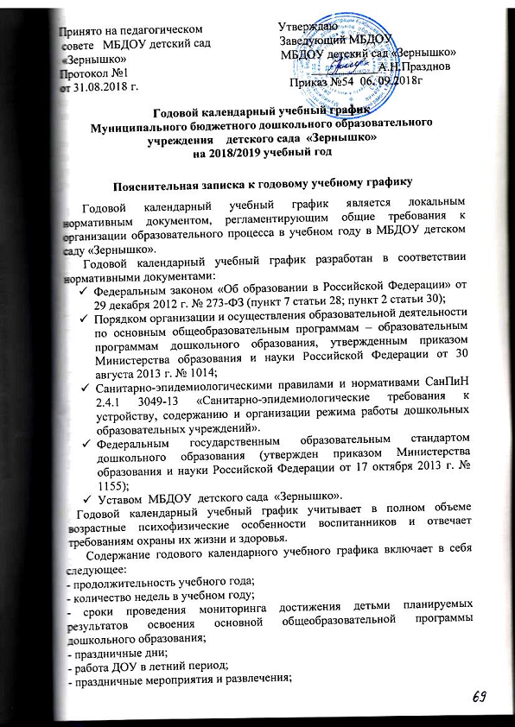

- реализация приоритетного направления;
- режим работы ДОУ.
Проведение мониторинга достижения детьми планируемых результатов освоения основной общеобразовательной программы дошкольного образования предусматривает организацию первичного и итогового мониторинга. Обследование проводится в режиме работы ДОУ, без специально отведенного для него времени, посредством бесед, наблюдений, индивидуальной работы с детьми.
Годовой календарный учебный график обсуждается и принимается педагогическим советом и утверждается приказом заведующего ДОУ до начала учебного года. Все изменения, вносимые ДОУ в годовой календарный учебный график, утверждаются приказом заведующего и доводится до всех участников образовательного процесса.

1. Продолжительность учебного года в МБДОУ детском саду «Зернышко»
№ | Временной отрезок | начало | окончание | Длительность (недели)
1. | Учебный год | 17.09.2018 | 28.12.2018 | 15 недель
2. | Мониторинг качества освоения программного материала | 03.09.2018 | 14.09.2018 | 10 дней
3. | Учебный период | 9.01.2018 | 20.05.2019 | 34 недели
4. | Мониторинг качества освоения программного материала | 20.05.2019 | 31.05.2019 | 2 недели
5. | Летний оздоровительный период | 03.06.2019 | 30.08.2019 | 13 недель

Продолжительность учебной недели – 5 дней (понедельник – пятница)
Продолжительность учебного года – 34 недели.
Летний оздоровительный период –1 июня – 31августа;
Режим работы ДОУ – с 8.00 час. до 17.00 час.

В летний оздоровительный период проводится образовательная деятельность только художественно – эстетического и физкультурно-оздоровительного направлений (музыкальные, спортивные, изобразительного искусства).

2. Регламентирование образовательного процесса на неделю:
- продолжительность учебной недели - пять дней;
- общее количество занятий в неделю в разновозрастной группе:
Младший возраст - 10 занятий (продолжительность – 10 мин);
Старший возраст - 15 занятий (продолжительность – 25-30 мин).
Перерыв между занятиями – 10 минут.

3. Реализация непосредственно образовательной деятельности (НОД).

Содержание | Наименование возрастных групп
 | Младший  возраст | Старший возраст
Количество возрастных групп | 1 группа
Объём образовательной нагрузки в неделю (кол/мин) | 10/100 | 12/240
Объём образовательной нагрузки в год (кол) | 300 | 360
Сроки проведения мониторинга качества детьми планируемых результатов освоения основной общеобразовательной программы дошкольного образования (без отрыва образовательной деятельности) | с 03.09.2018г по 14.09. 2018 г  с20.05.2019 по 31.05.2019 г
Периодичность проведения родительских  собраний | 1 собрание (общее) – сентябрь-октябрь  2 собрание (групповые) – декабрь  3 собрание (групповые) – февраль  4 собрание (общее) - май
Праздничные  (выходные) дни | 1, 2, 3, 4, 5, 6 и 8 января - Новогодние каникулы;  7 января - Рождество Христово;  23 февраля – День защитника Отечества;  8 марта – Международный женский день;  1 мая – Праздник Весны и Труда;  9 мая – День Победы;  12 июня – День России;  4 ноября – День народного единства

4. Праздничные мероприятия и развлечения, организуемые участниками образовательного процесса
Праздничные мероприятия и развлечения

Группа/  месяц | Младший возраст  (1 – 3 года) | Старший возраст  ( 3 – 8 лет)
Сентябрь | - | День знаний
Октябрь | Утренники  «Золотая осень»,  «Безопасный путь дошкольника»
Ноябрь | Праздник «Приглашаем наших мам», посвященных Дню матери
Декабрь | Новогодние утренники
Январь | Праздник «Святки» (игровые забавы в группах и на улице)
Февраль | Праздники, спортивные развлечения, посвященные Дню Защитника Отечества
Март | Праздники, посвященные Международному Женскому Дню
 | - | Широкая Масленица (игры и забавы на улице)
Апрель | Игры-забавы со скоморохами | Развлечение «Праздник – безобразник»
 | - | День космонавтики
Май | Развлечение «Встреча с Солнышком» | Музыкально-литературная композиция «День Победы»
 |  | Развлечение «Цветы луговые»
Июнь | Музыкальное развлечение, посвященное Дню защиты детей.  Праздник по ПДД «Красный, желтый, зеленый …»
Июль | - | Познавательно-спортивная игра «Как мы спасали солнышко»
Август | - | Музыкально – спортивный праздник «До свидания, лето!»

5. Реализация приоритетных направлений: физическое развитие воспитанников

Формы физического развития | Группы
 | Младший возраст | Старший возраст
Утренняя гимнастика | Ежедневно 5 мин. | Ежедневно 7 мин.
Физкультурные занятия | 2 занятия в неделю по 10 мин. в зале, 1 занятие на воздухе 10 мин. | 2 занятия в неделю по 25 мин. в зале, 1 занятие на воздухе 25 мин.
Физминутки | Ежедневно 2 мин. на занятиях | Ежедневно 3-4 мин. на занятиях
Подвижные игры | Ежедневно 15 мин. | Ежедневно 25 мин.
Зарядка после дневного сна и закаливающие процедуры | Ежедневно 8 мин. | Ежедневно 10 мин.
Индивидуальная работа | Ежедневно 5 мин. | Ежедневно 5-7 мин.
Развлечения | 1 раз в месяц 25 мин. | 1 раз в месяц 30-40 мин.
Дни здоровья | 2 раза в год | 2 раза в год

6. а) Примерный режим дня разновозрастной группы:
8.00-8.15 Приём детей.
8.15-8.20 Зарядка.
8.20-8.30 Подготовка к завтраку.
8.30-8.45 Завтрак.
8.45-9.00 Водные процедуры.
9.00-10-40 НОД.
10.35-10.45 Второй завтрак.
10.45-11.45 Прогулка.
11.50-12.00 Подготовка к обеду.
12.00-12.30 Обед.
12.30-15.00 Тихий час.
15.00-15.20 Подъём, зарядка после сна, водные процедуры,
подготовка к полднику.
15.20-15.30 Полдник.
15.30-15.40 Водные процедуры.
15.40-16.00 Самостоятельная деятельность, игры.
16.00-16.25 НОД
16.25-17.00 Прогулка детей.
17.00 Уход домой.

7. Приемные часы администрации

Заведующий | Понедельник - Среда с 9-00 час. – 12.00 час.  Четверг- Пятница с 14-00 час. – 17.00 час.

